Университет ИТМО

Мегафакультет компьютерных технологий и управления

Факультет программной инженерии и компьютерной техники

# Лабораторная работа №1

по дисциплине

# “Бизнес-логика программных систем”

Вариант: 104

Группа: Р33112

Выполнил: Васькин Алексей Андреевич

Преподаватель: Каюков Иван Алексеевич

Санкт-Петербург

2021 год

## Задание

Вариант №104: zarplata.ru - http://zarplata.ru

Описать бизнес-процесс в соответствии с нотацией BPMN 2.0, после чего реализовать его в виде приложения на базе Spring Boot.

Порядок выполнения работы:

1. Выбрать один из бизнес-процессов, реализуемых сайтом из варианта задания.
2. Утвердить выбранный бизнес-процесс у преподавателя.
3. Специфицировать модель реализуемого бизнес-процесса в соответствии с требованиями BPMN 2.0.
4. Разработать приложение на базе Spring Boot, реализующее описанный на предыдущем шаге бизнес-процесс. Приложение должно использовать СУБД PostgreSQL для хранения данных, для всех публичных интерфейсов должны быть разработаны REST API.
5. Разработать набор curl-скриптов, либо набор запросов для REST клиента Insomnia для тестирования публичных интерфейсов разработанного программного модуля. Запросы Insomnia оформить в виде файла экспорта.
6. Развернуть разработанное приложение на сервере helios.

## Модель потока управления

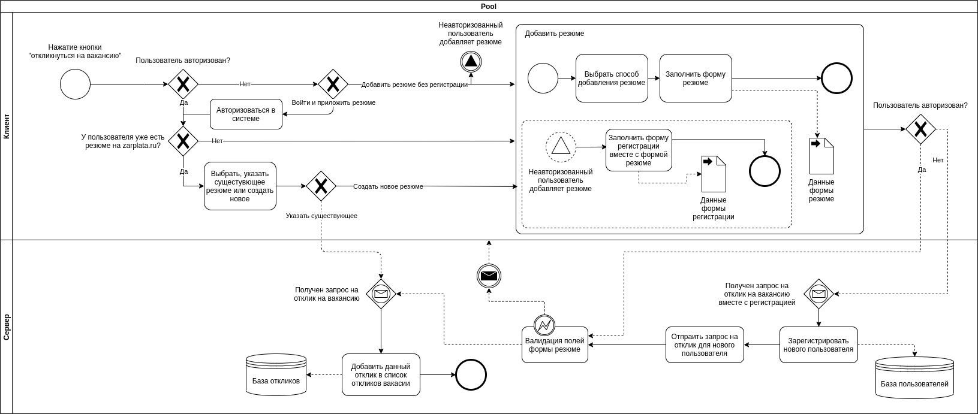

## UML-диаграмма

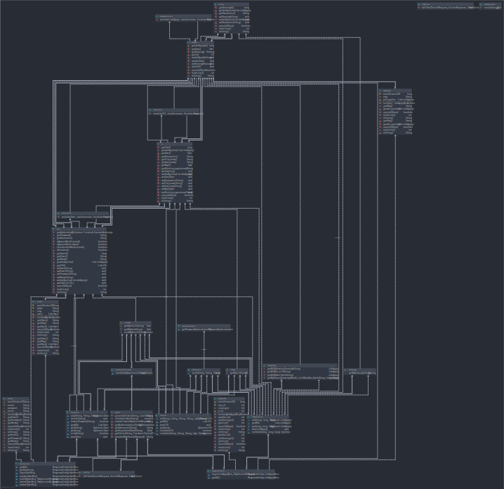

## 

## Исходный код и развертывание

Исходный код программы можно найти в репозитории на github:

https://github.com/reddist/Buisness-logic-of-software-systems

Приложение развернуто на сервере helios.

## Вывод

В данной лабораторной работе мы ознакомились с процессом описания бизнес-процессов в соответствии с нотацией BPMN 2.0. Сложность работы с данной нотацией заключалась с довольно высоким уровнем входа и достаточно большим объемом документации которая описывает ее, но после изучения основных деталей становится понятно, что начать описывать какой – либо бизнес процесс можно и с небольшим набором предоставляемых BPMN инструментов. Также в процессе выполнения данной лабораторной работы были разработаны REST API, а также была выполнена непосредственно реализация самого бизнес-процесса на базе Spring Boot.